关于2017年暑期毕业校园地贷款学生填写《还款协议书》、《资料确认书》流程的通知
各院（系）：
2017年暑期毕业生：
如果曾于本科或研究生阶段在华科贷款，尚未全部还请款额的同学，请务必登录研究生院网站填写并打印《国家助学贷款毕业生（借款人）资料确认书》《国家助学贷款还款协议》（一式两份），具体操作流程如下：
1.登录网址：进入研究生研究生院网站首页左上角点击“研究生教育管理系统”，以学号和密码进行认证，登录系统。系统开放时间为5月15日到5月19日，请同学务必在此期间登录系统并完成填写。
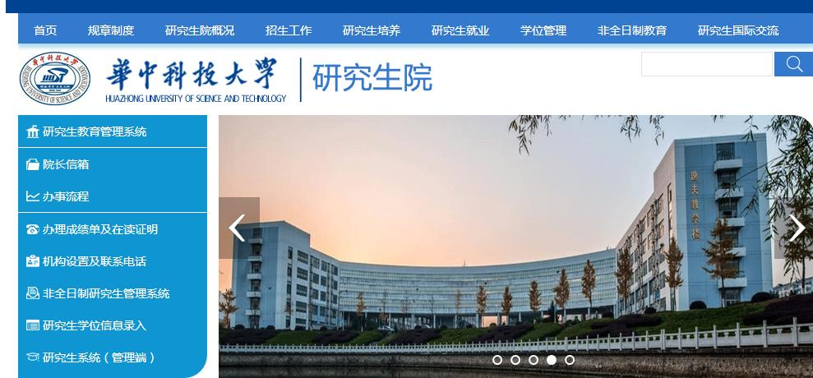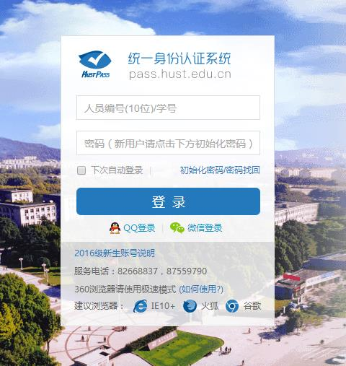

2 登录后于左侧菜单点击研工管理--> 还款计划申请
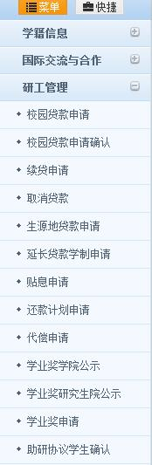
3 填写申请信息： 填写必填项后点击提交。（也可临时保存）
4.所有申请信息及《国家助学贷款毕业生（借款人）资料确认书》、《国家助学贷款还款协议》（一式两份）填写完成后，请务必下载并打印。5月19日（14周周五）面签当日，学生需要携带下载打印的纸质协议书、确认书及相关材料入场。

